关于2018级本科学生学籍查询的通知

教通[2018]60号
各学院:
根据教育部统一要求，各高校在新生开学后将正式录取报到的新生学籍电子注册信息上报教育部，新生学籍注册数据作为学生毕业资格审查的唯一依据（如果没有做新生学籍电子注册，毕业时将不能通过教育部对毕业生的资格审查，即学生无法正常毕业）。
教务处已经按时在教育部学籍学历信息管理平台对我校取得正式学籍的2018级全日制本科学生进行了学籍注册。现要求各学院通知2018级学生在“中国高等教育学生信息网（学信网）”核查自己的学籍。具体事宜如下：
一、核查对象：2018级全体新生；
二、核查时间：2018年11月15日前务必完成；
三、工作要求：
1、新生学籍电子注册是发放毕业证书、学位证书及学历、学位电子注册的重要依据。各学院务必通知到每位新生查询并核对本人的学籍信息，如未按时查询，造成的一切责任由学生本人承担。
2、如未查到学籍或学籍信息与实际不符，请学生本人带着身份证、学生证到学籍学历和信息管理科进一步确认。
四、核查步骤：
详见附件“学信网学籍查询指南”

教 务 处
二0一八年十月三十日

附件：
学信网学籍查询指南

- 登录学信网：http://www.chsi.com.cn/进入主界面，点击“学籍查询”。
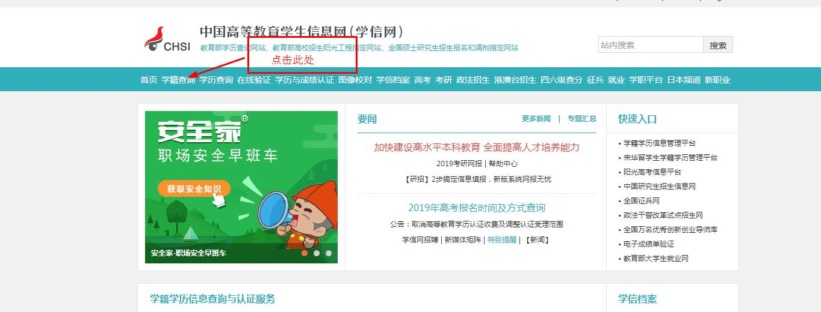
2、按提示操作：
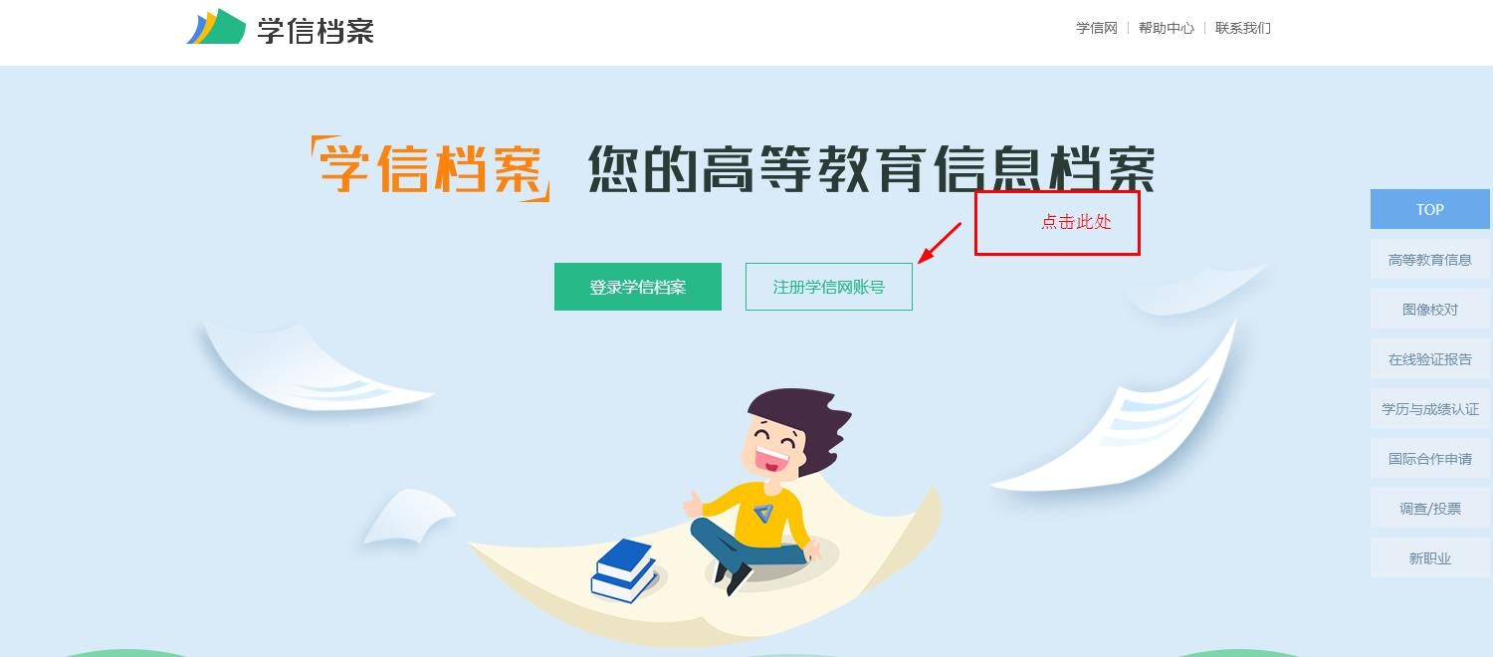

3、按提示完成信息填写，完成注册
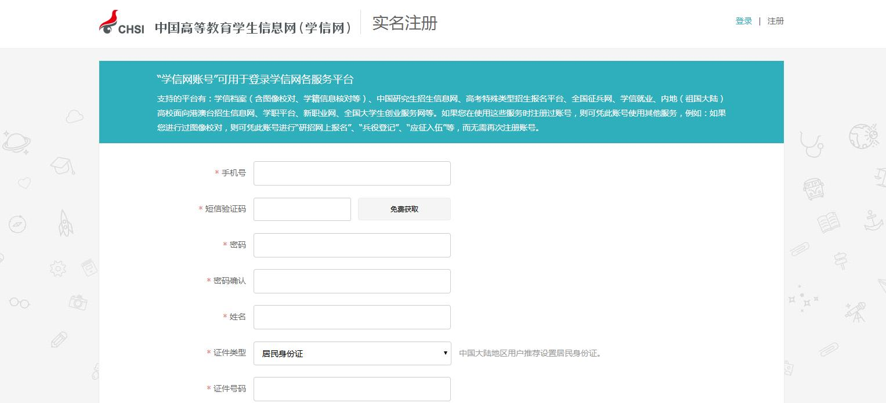

4、注册完成后，返回此界面，即可查询本人学籍
